**RPG Lerum är en lokalförening av Riksförbundet Pensionärs-Gemenskap som är en organisation med kristen värdegrund. RPG är öppen för alla, oavsett livsåskådning. RPG erbjuder gemenskap i träffar med olika aktiviteter som sång och musik, intressanta föredrag, utflykter och annat. Som medlem i RPG stödjer Du en pensionärsorganisation som aktivt påverkar beslutsfattare alltifrån regeringens pensionärskommitté till regionala och lokala nivåer.**

**RPG Lerum välkomnar nya medlemmar. Du blir medlem genom inbetalning av medlemsavgiften, som för 2025 är 280 kr, till bg 267-7458 eller swish 1236968101. Viktigt att ange RPG samt namn, postadress och e-mailadress*.* Som medlem får du medlemstidningen Senioren och rabatterade förmåner i Smart Senior. *Blir vi fler medlemmar ger det bättre möjligheter att engagera intressanta gäster.***

**Kontaktpersoner: Göran Damré, ordförande 0705 606297.**

**Ove Sävinger, kassör 0708 420988**

**RPG:s utflyktsgrupp ordnar utflykter, resor och studiebesök enligt särskilt program. Kontaktpersoner Leif Fredriksson 0739 443195 och Göran Damré 0705 606297. Bilden härintill är från Hållö på vårresan i Bohuslän 2024. Fotograf: Lena Sjölander.**

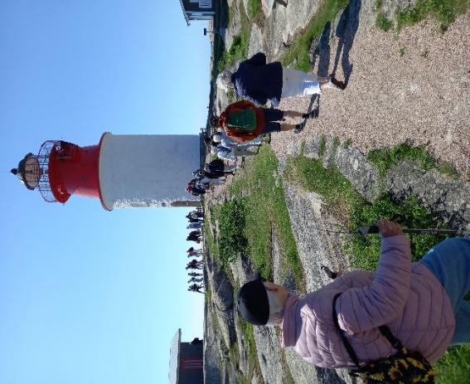

Första onsdagen i månaden kl. 11 deltar RPG i av kommunen ordnad Träffpunkt i Tingshuset

med sånggruppen Stormvinden



**LERUM**

**PROGRAM VÅRTERMINEN 2025**

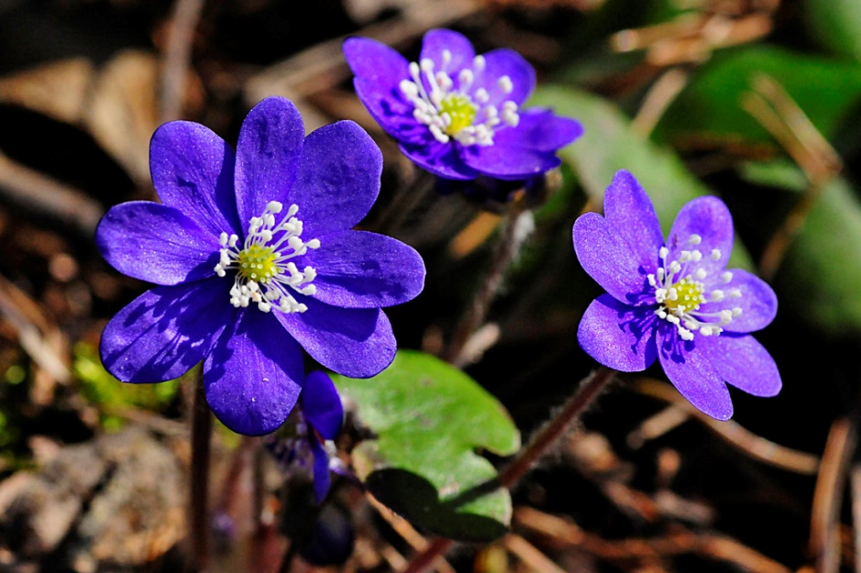

**Våra gemenskapsträffar är öppna för alla.**

**Ta gärna med en vän.**

**Gemenskapsträffarna hålls i Equmeniakyrkan Lerum. De börjar kl 11:00 med andakt och därefter kl 11:25 samvaro runt kaffeborden och dagens program.**

**Inträde och fika: 40 kr medlem och 60 kr ej medlem**

**16 januari**

**TEMA: *VÄRLDEN* – KRIG ELLER FRED I EUROPA?**

**Adam Cwejman**

**Opinionsbildare, författare och chef för Göteborgs-Postens ledarredaktion belyser detta högaktuella ämne.**

**13 februari**

**TEMA: *MUSIK –* ”VALV BAKOM VALV”**

**Anna och Paul Thorstensson**

**Tomas Tranströmers dikt ”Romanska bågar” har fått ge titel och inspirera ton och text i det program som professionella musikerna Anna och Paul Thorstensson framför. Den röda tråden som går genom konserten är det som finns i våra ”valv bakom valv” och detta lyfts fram i underrubrikerna glädje, kärlek, vägval, sorg och eftertanke. När far och dotter får chans att musicera tillsammans blir det ett program som blandar välkänd, okänd, gammal och ny musik, framförd på cello, piano, orgel och sång. Vi får lyssna till allt från Brahms, Bach, Benny Andersson och Dylan till Laleh m fl.**

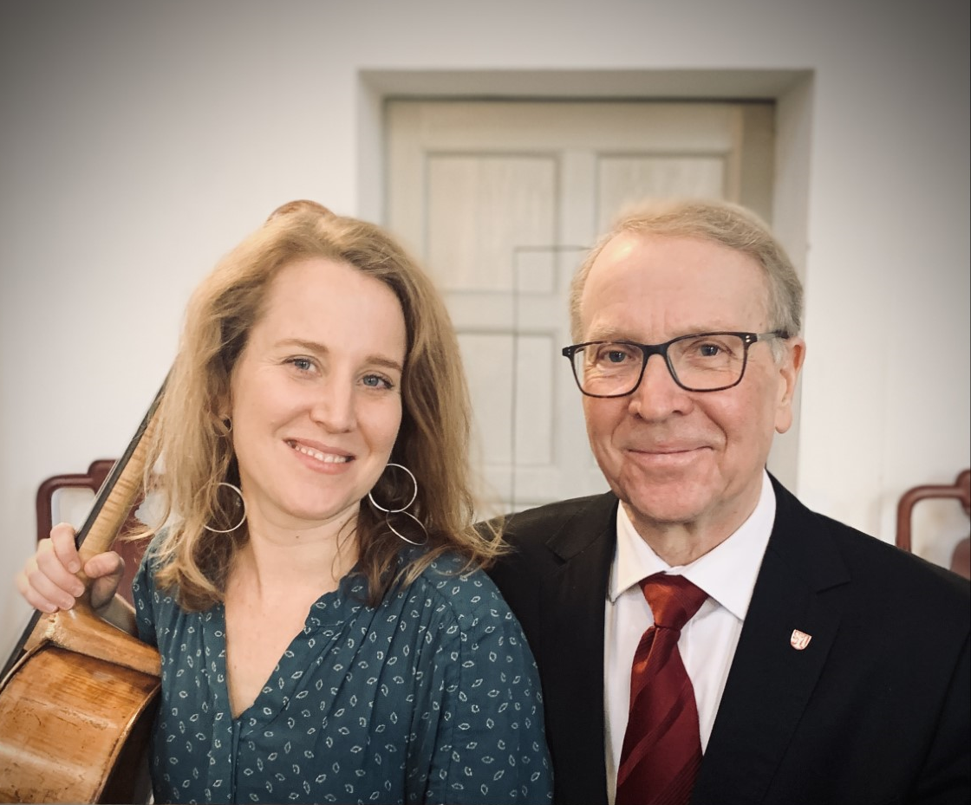

**13 mars kl 10:00 ÅRSMÖTE**

**13 mars kl 11:00**

**TEMA*: LIVET –* SÅ KNÅDAR GUD EN SMÅLÄNNING**

**Åke Samuelsson**

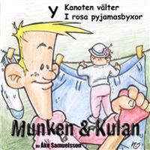

**Åke ger oss sin brokiga livsberättelse och belyser även sitt författarskap med**

**bl a böckerna om ”Munken och Kulan”. Han kommer med följande referens från annan seniorgrupp: ”Fantastiskt bra, det bästa vi haft”**

**10 april**

**TEMA: *HISTORIA –* ALLA DESSA LÄNGTANS DAGAR**

**Margareta Andermo**

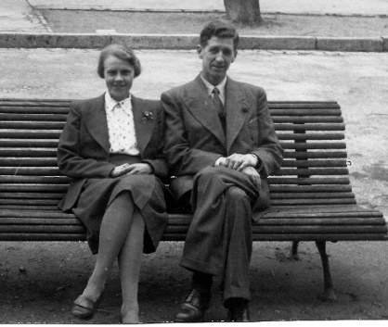

**2:a världskriget sätter stopp för Hemming och Marianne Andermos planer att arbeta som missionärer i Kongo tillsammans. I stället blir det hjälparbete i krigets Europa. Hemming rekryteras som krigsfånge-sekreterare av organisationen Hjälp Krigets Offer och Marianne tjänstgör som Röda Korsare. Med ett unikt källmaterial som grund berättar Margareta Andermo, författare och tidigare journalist vid Sveriges Radio, i sin bok och i vår gemenskapsträff om föräldrarnas annorlunda liv under krigsåren och krigsfångarnas vardag. BILD:**

**”På en parkbänk i Paris under krigsåren”**

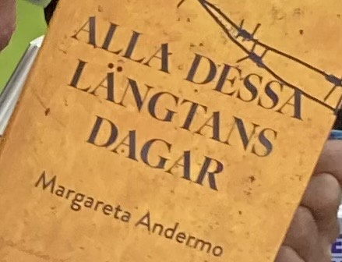

**8 maj**

**TEMA: *HÄLSA –* ETT GOTT SENIORLIV**

**Lennart Björklund**

**Psykoterapeut, handledare och föreläsare.**

**Konsten att bli äldre – fylla åren med gott liv.  Åldrandet har en mening. Vägen till bättre åldrande – jämnmod. Fortsätt jobba – om det går – eller? Redan i böcker fr 1700-talet : Fysisk aktivitet, Träna dig ta motgångar, Var i naturen. Vänskap är viktigt. Rekommendationer idag: Regelbundna vanor, acceptans, beröring m fl, Hur blir jag en vis kvinna - en vis man. Långsamhetens lov. Livsglädje – vad är det?**

**22 maj**

**Bussresa i Österled mot Vättern. Preliminär datum. Mer information senare.**

Träffarna genomförs i samarbete med och studieförbundet